2024上半年加密市场回顾：哪个赛道最赚钱？

撰文：Biteye 核心贡献者 Viee

编辑：Biteye 核心贡献者 Crush

今年上半年就快过去了，BTC 自从突破上一轮牛市新高涨到 7 万后，再也没出现激动人心的辉煌。

最近几个月行情反反复复震荡，年初立下的好好赚钱 flag 也在微微动摇。不管怎么说，牛市主升浪一定还未到来，还会有遍地是机会的时候，莫要着急。

在此节点很适合反思复盘，本篇文章即是对 2024 至今不同加密赛道回报率的统计和比较。不再是「捡钱」的时代，什么赛道最赚钱呢？看完这篇你就知道了。

### 01 不同加密赛道，年初至今收益表现如何？

按照每个赛道前 10 大代币的平均 YTD（2024 年 1 月 1 日至 2024 年 6 月 21 日）价格回报率排名，数据来源为 CoinGecko。2024 年上半年加密货币赛道表现如下图。

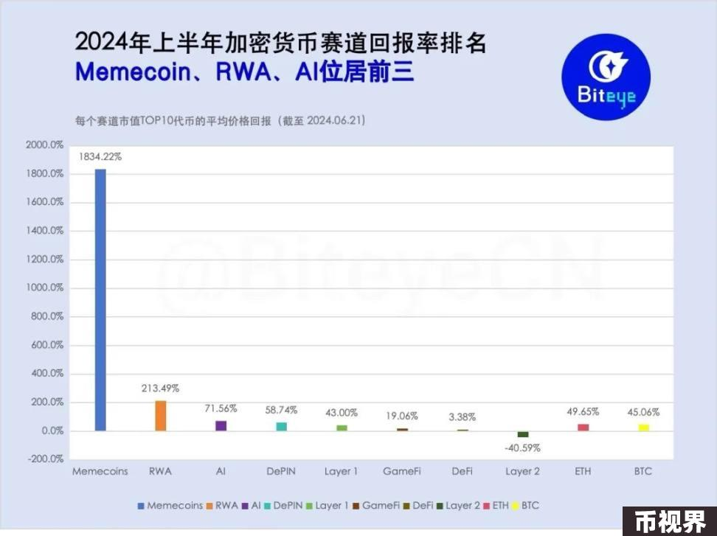

#### Meme 币成为最赚钱的赛道

最近几个月，「价值投资一场空，梭哈 MEME 住皇宫」已经逐渐成为本轮牛市的「炒币心经」之一。

经过统计，毫无疑问 Meme 币在 2024 年至今是最赚钱的赛道，最高平均回报率达到了 2405.1%。截至 6 月 19 日，市值最大的 10 个 Meme 币中，有 3 个是在 3 月 -4 月左右新推出的代币：Brett（BRETT）、BOOK OF MEME（BOME）和 DOG•GO•TO•THE•MOON (DOG)。

其中，BRETT 的回报率最高，较其发行价上涨了 14353.54%；dogwifhat（WIF）在 2024 至今（YTD）上涨了 933.93%，引发了当时的 Meme 币狂潮。

值得注意的是，Meme 币的盈利能力是第二大盈利赛道 RWA 的 8.6 倍，是盈利最少的 DeFi 赛道的 542.5 倍。

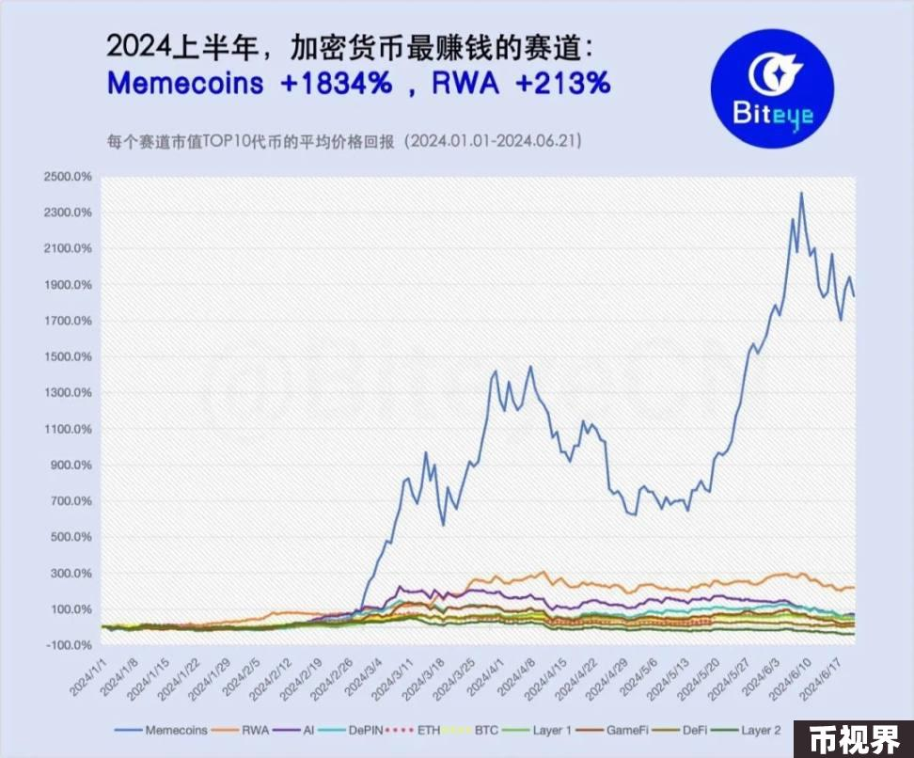

#### 第二大盈利赛道 RWA 在 2024 年至今的回报率为 213.5%

RWA（Real World Assets，真实世界资产）这一概念近几个月议论声不断，各大巨头机构在此赛道布局，包括贝莱德基金。

也因此，RWA 在 2 月曾短暂成为最赚钱的赛道，回报率排第一，但随后被 Meme 币和 AI 赛道超越，直到 3 月末再次超过 AI 叙事，在 6 月初表现也不错。

市值靠前的 RWA 代币中，MANTRA（OM）和 Ondo（ONDO）涨幅最大，分别为 1123.8% 和 451.12% YTD，而 XDC Network（XDC）则表现最差，下跌了 44.38%。除了一些老牌 DeFi 外，RWA 项目整体偏早期，可以多多关注。

#### AI 赛道紧随其后，回报率为 71.6%

早在 2023 年底，AI 赛道就已经频频出现在各大投资机构的年度展望中。正如 Messari 在 2024 年投资预测中所言，AI 成了科技领域的新宠。的确不负所望，2024 年至今 AI 赛道平均回报率为 71.6%，排名第三。

其中 Arkham（ARKM）涨幅最高，为 215.50%。其次是 AIOZ Network（AIOZ），上涨 192.19%。上半年关注度高的代币 Render（RNDR）和 Fetch.ai（FET）回报率分别为 57.47% 和 116.00%，表现也不错。

#### DePIN 和 Layer1 实现稳健增长

DePIN 在第一季度前半段回报率基本为负，从 3 月以来开始扭转颓势，至今回报率达到 58.7%。

大市值 DePIN 代币中表现最好的是 JasmyCoin（JASMY），涨幅为 323.42%，其次是 Arweave（AR）和 Livepeer（LPT），YTD 涨幅分别为 174.07% 和 116.06%。

相比之下，Helium（HNT）表现不佳，是唯一下跌超 50% 的大市值 DePIN 代币，回报率为 -50.94%。

DePIN 也是本轮牛市资本押注的赛道之一，如果 DeFi 的总市值增长 10 倍，而 DePIN 的总市值达到 DeFi 的一半，那么 DePIN 的总市值将达到 5000 亿美元，至少有 20 倍的增长空间。

Layer 1（L1）赛道在 2024 年至今的回报率为 43.0%。尽管 Solana（SOL）作为诞生众多高潜力 Meme 的公链受到了大量关注，YTD 涨幅为 22.91%，但相比 3 月中旬 85.05% 的回报率，整体还是跌了不少。

表现最好的大市值 L1 加密货币实际上是 Toncoin（TON）和币安币（BNB），涨幅分别为 204.72% 和 86.10%。

相比之下，比特币（BTC）在创下新高后较年初涨幅为 45.06%，而以太坊（ETH）尽管通过 ETF 申请预期高涨，YTD 涨幅也只有 49.65%，和 BTC 不相上下。

#### GameFi、DeFi 和 Layer 2 表现落后

GameFi 赛道回报率为 19.1%，属于年初至今行情轮动比较少的赛道，整体融资不少，却还没跑出爆款。

大市值 GameFi 代币中表现最好的分别是 FLOKI（FLOKI），涨幅为 362.79%，Ronin（RON）为 21.16%，以及 Echelon Prime（PRIME）5.27% YTD，其他大市值代币回报率都为负数，包括 GALA（GALA）为 -13.43%，Immutable（IMX）为 -32.02%。

DeFi 赛道在第一季度表现尚可，受到 2 月末 Uniswap（UNI）费用转换提案获得了提振，但进入二季度略有些发力不足，年初至今回报率跌到了 3.4%。回报率高的大市值 DeFi 代币是 Maker（MKR），YTD 涨幅达到了 49.88%。

Layer 2（L2）赛道是当中表现最差的，回报率为 -40.59% 近乎腰斩。在大市值 L2 代币中，AEVO（AEVO）和 Starknet（STRK）表现最差，回报率分别为 -85.40% 和 -63.16%。

主流以太坊 L2 表现也不佳：Optimism（OP）回报率为 -54.64%，Arbitrum（ARB）为 -53.71%。比较值得关注的是，Mantle（MNT）一骑绝尘，YTD 回报率为 26.09%。

### 02 计算方法

本研究根据 CoinGecko 的数据，研究了从 2024 年 1 月 1 日至 6 月 21 日期间最受关注的加密货币赛道表现，基于每个赛道前 10 大市值代币的平均每日价格回报率与季度初价格的对比。对于季度期间推出的代币而言，则与其首日价格数据对比。

每个赛道中的代表性代币（前 10 大市值代币）是按季度最后一天的市值排名选择的。

为了更好地满足本研究的目的，特定链的赛道、拥有少量大市值代币的赛道或与其他赛道高度重叠的赛道被排除在外。

本研究仅供参考，并不构成投资建议。在投资任何加密货币或金融资产时，请务必进行自己的研究并谨慎行事。